МИНИСТЕРСТВО ЗДРАВООХРАНЕНИЯ РОССИЙСКОЙ ФЕДЕРАЦИИ

ИРКУТСКАЯ ГОСУДАРСТВЕННАЯ МЕДИЦИНСКАЯ АКАДЕМИЯ

ПОСЛЕДИПЛОМНОГО ОБРАХОВАНИЯ – ФИЛИАЛ ФЕДЕРАЛЬНОГО ГОСУДАРСТВЕННОГО БЮДЖЕТНОГО ОБРАЗОВАТЕЛЬНОГО УЧРЕЖДЕНИЯ ДОПОЛНИТЕЛЬНОГО ПРОФЕССИОНАЛЬНОГО ОБРАЗОВАНИЯ «РОССИЙСКАЯ МЕДИЦИНСКАЯ АКАДЕМИЯ НЕПРЕРЫВНОГО ПРОФЕССИОНАЛЬНОГО ОБРАЗОВАНИЯ»

УТВЕРЖДЕНО

Методическим советом ИГМАПО –

филиал ФГБОУ ДПО РМАНПО

«8» октября 2020 г. протокол №3

Председатель совета

_____________С.М. Горбачева

|  |  |
| --- | --- |
|  |  |
|  |  |

**ДОПОЛНИТЕЛЬНАЯ ПРОФЕССИОНАЛЬНАЯ ОБРАЗОВАТЕЛЬНАЯ ПРОГРАММА**

**повышения квалификации врачей клинических специальностей по специальности Функциональная диагностика**

**«Мониторирование ЭКГ И АД»**

(срок обучения - 72 академических часа)

Форма обучения очно-заочная

Рег. № ______

ИРКУТСК, 2020

I. Общие положения

* 1. Цель примерной дополнительной профессиональной программы повышения квалификации врачей «Мониторирование ЭКГ и АД» (далее – Программа) в совершенствовании профессиональных знаний и компетенций врача клинической специальности, необходимых для выполнения профессиональной деятельности в рамках имеющейся квалификации.

**Вид программы**: практикоориентированная.

**Трудоемкость освоения** – 72 академических часа.

Основными компонентами Программы являются:

– общие положения;

– планируемые результаты освоения образовательной Программы;

– учебный план;

– календарный учебный график;

– рабочие программы учебных модулей: «Общие вопросы функциональной диагностики»; «Специальные дисциплины» (А/02.7, В/02.8); Обучающий симуляционный курс «Оказание медицинской помощи в экстренной форме» (А/06.7, В/07.8).;

– организационно-педагогические условия;

– формы аттестации;

– оценочные материалы1.

На обучение по программе могут быть зачислены врачи с высшим медицинским образованием – специалитет по одной из специальностей: «35.05.01 Лечебное дело», «31.05.02 Педиатрия», «35.05.02 Медицинская биофизика», «35.05.03 Медицинская кибернетика», врачи функциональной диагностики, а также врачи, прошедшие обучение по программам интернатуры/ординатуры, профессиональной переподготовки в рамках данных специальностей .

1.2 Основная цель вида профессиональной деятельности: охрана здоровья граждан путем обеспечения оказания высококвалифицированной медицинской помощи в соответствии с установленными требованиями и стандартами в сфере здравоохранения. Реализация Программы направлена на удовлетворение образовательных и профессиональных потребностей врачей, качественного расширения области знаний, умений и навыков, углубление знаний врачей клинических специальностей по актуальным вопросам функциональной диагностики, повышение осведомленности врачей клинических специальностей относительно диагностических возможностей функциональных методов исследования, определение нарушений ритма и проводимости при заболеваниях различных органов и систем по данным электрокардиографии.

Обобщенные трудовые функции и (или) трудовые функции в соответствии с профессиональным стандартом:

А. Функциональная диагностика состояния органов и систем человеческого организма при оказании первичной медико-санитарной помощи.

А/02.7 Функциональная диагностика состояния сердечно-сосудистой системы;

А/04.7 Ведение санитарно-гигиенического просвещения среди населения и медицинского персонала с целью формирования здорового образа жизни;

А/05.7 Проведение анализа медико-статистической информации, ведение медицинской документации, организация деятельности находящегося в распоряжении медицинского персонала;

А/06.7 Оказание медицинской помощи в экстренной форме.

В. Функциональная диагностика состояния систем органов дыхания, кровообращения, нервной и других систем человеческого организма при оказании специализированной, в том числе, высокотехнологичной медицинской помощи.

В/02.8 Функциональная диагностика состояния сердечно-сосудистой системы;

В/05.8 Ведение санитарно-гигиенического просвещения среди населения и медицинского персонала с целью формирования здорового образа жизни;

В/06.8 Проведение анализа медико-статистической информации, ведение медицинской документации, организация деятельности находящегося в распоряжении медицинского персонала;

В/07.8 Оказание медицинской помощи в экстренной форме.

1.3. Программа разработана на основании квалификационных требований к медицинским работникам с высшим образованием по специальности «Функциональная диагностика»3, требований федерального государственного образовательного стандарта высшего образования**[1].**

1.4.Содержание Программы построено в соответствии с модульным принципом, структурными единицами модулей являются разделы. Каждый раздел дисциплины подразделяется на темы, каждая тема – на элементы, каждый элемент – на подэлементы. Для удобства пользования Программой в учебном процессе каждая его структурная единица кодируется. На первом месте ставится код раздела дисциплины (например, 1), на втором – код темы (например, 1.1), далее – код элемента (например, 1.1.1), затем – код подэлемента (например, 1.1.1.1). Кодировка вносит определенный порядок в перечень вопросов, содержащихся в Программе, что, в свою очередь, позволяет кодировать оценочные материалы.

1.5. Для формирования профессиональных компетенций, необходимых для оказания медицинской помощи больным, в программе отводятся часы на обучающий симуляционный курс (далее – ОСК).

Обучающий симуляционный курс состоит из двух компонентов:

1) ОСК, направленный на формирование общепрофессиональных умений и навыков;

2) ОСК, направленный на формирование специальных профессиональных умений и навыков.

1.6. Планируемые результаты обучения направлены на формирование профессиональных компетенций врача-клинициста. В планируемых результатах отражается преемственность с профессиональными стандартами, и требованиями соответствующих федеральных государственных образовательных стандартов высшего образования к результатам освоения образовательных программ[2].

1.7. Примерный учебный план с примерным календарным учебным графиком определяет состав изучаемых дисциплин с указанием их трудоемкости, объема, последовательности и сроков изучения, устанавливает формы организации учебного процесса и их соотношение (лекции, обучающий симуляционный курс, семинарские и практические занятия), конкретизирует формы контроля знаний и умений обучающихся.

1.8. Организационно-педагогические условия реализации Программы включают:

а) учебно-методическую документацию и материалы по всем разделам (модулям) специальности;

б) материально-техническую базу, обеспечивающую организацию всех видов занятий:

- учебные аудитории, оснащенные материалами и оборудованием для проведения учебного процесса;

- клиники в образовательных и научных организациях, клинические базы в медицинских организациях в зависимости от условий оказания медицинской помощи по профилю «Функциональная диагностика», соответствующие требованиям Порядка организации и осуществления образовательной деятельности по дополнительным профессиональным программам;

в) кадровое обеспечение реализации Программы, соответствующее требованиям штатного расписания соответствующих образовательных и научных организаций, реализующих дополнительные профессиональные программы[3].

1.9. Программа может реализовываться полностью или частично в форме стажировки. Стажировка осуществляется в целях изучения передового опыта, а также закрепления теоретических знаний, полученных при освоении Программы и приобретения практических навыков и умений для их эффективного использования при исполнении своих должностных обязанностей. Содержание стажировки определяется образовательными организациями, реализующими Программы, с учетом содержания Программы и предложений организаций, направляющих врачей-функциональных диагностов на стажировку.

1.10. При реализации Программы могут применяться различные образовательные технологии, в том числе дистанционные образовательные технологии и электронное обучение[4]. Организация, осуществляющая обучение, вправе применять электронное обучение и дистанционные образовательные технологии при реализации Программы, за исключением практической подготовки обучающихся.

1.11. Программа может реализовываться организацией, осуществляющей обучение, как самостоятельно, так и посредством сетевой формы[5].

1.12. В Программе содержатся требования к аттестации обучающихся. Итоговая аттестация осуществляется посредством проведения экзамена и выявляет теоретическую и практическую подготовку обучающегося в соответствии с целями и содержанием Программы.

Обучающийся допускается к итоговой аттестации после изучения Программы в объеме, предусмотренном учебным планом. Успешно прошедший итоговую аттестацию обучающийся получает документ о дополнительном профессиональном образовании – удостоверение о повышении квалификации.

II. Планируемые результаты обучения

2.1. Требования к планируемым результатам освоения Программы, обеспечиваемым учебными модулями:

**Характеристика универсальных и профессиональных компетенций**

**врача клинической специальности, подлежащих совершенствованию**

|  |
| --- |
| Код и наименование универсальной компетенции |
| УК-1 Готовность к абстрактному мышлению, анализу, синтезу |
| УК-2. Готовность к управлению коллективом, толерантно воспринимать социальные, этнические, конфессиональные и культурные различия |
| УК-3. Готовность к участию в педагогической деятельности по программам среднего и высшего медицинского образования или среднего и высшего фармацевтического образования, а также по дополнительным профессиональным программам для лиц, имеющих среднее профессиональное или высшее образование в порядке, установленном федеральным органом исполнительной власти, осуществляющим функции по выработке государственной политики и нормативно-правовому регулированию в сфере здравоохранения. |
| Код и наименование профессиональной компетенции |
| ПК−1. Готовность к осуществлению комплекса мероприятий, направленных на сохранение и укрепление здоровья и включающих в себя формирование здорового образа жизни, предупреждение возникновения и (или) распространения заболеваний, их раннюю диагностику, выявление причин и условий их возникновения и развития, а также направленных на устранение вредного влияния на здоровье человека факторов среды его обитания |

**Характеристика новых профессиональных компетенций**

**врача**

|  |
| --- |
| Код и наименование профессиональной компетенции |
| ПК − 2. Готовность к проведению профилактических медицинских осмотров, диспансеризации и осуществлению диспансерного наблюдения за различными категориями пациентов |
| ПК−3. Готовность к проведению противоэпидемических мероприятий, организации защиты населения в очагах особо опасных инфекций, при ухудшении радиационной обстановки, стихийных бедствиях и иных чрезвычайных ситуациях |
| ПК-4. Готовность к применению социально-гигиенических методик сбора и медико-статистического анализа информации о показателях здоровья взрослых и подростков |
| ПК-5. Готовность к определению у пациентов патологических состояний, симптомов и синдромов заболеваний и нозологических форм в соответствии с учетом Международной статистической классификацией болезней и проблем, связанных со здоровьем |
| ПК−6. Готовность к применению методов лучевой диагностики и интерпретации их результатов |
| ПК-7. Готовность к формированию у населения, пациентов и членов их семей мотивации, направленной на сохранение и укрепление своего здоровья и здоровья окружающих |
| ПК-8. Готовность к применению основных принципов организации и управления в сфере охраны здоровья граждан, в медицинских организациях и их структурных подразделениях |
| ПК-9. Готовность к участию в оценке качества оказания медицинской помощи |
| ПК-10. Готовность к организации медицинской помощи при чрезвычайных ситуациях, в том числе медицинской эвакуации |

III. Примерный учебный план

| Код | Наименование разделов модулей | Всего часов | В том числе | | | Форма контроля |
| --- | --- | --- | --- | --- | --- | --- |
| лекции | ОСК | ПЗ, СЗ, ЛЗ[6] |
| Рабочая программа учебного модуля 1 «Общие вопросы функциональной диагностики» | | | | | | |
| 1.1 | Аппаратурное обеспечение и методические основы функциональной диагностики | 2 | - | – | 2 | Т/К |
| 1.2. | Интернет -технологии в медицине | 4 | - | - | 4 | Т/К |
| **Рабочая программа учебного модуля 2 «Специальные дисциплины»** | | | | | | |
| 2.1 | Холтеровское мониторирование ЭКГ (ХМ ЭКГ) | 30 | 10 | - | 20 | Т/К |
| 2.2 | Суточное мониторирование артериального давления (СМАД) | 18 | 4 | - | 14 | Т/К |
| 2.3 | Бифункциональное мониторирование ЭКГ и АД | 6 | 2 | - | 4 | Т/К |
| Рабочая программа учебного модуля 3 «Обучающий симуляционный курс» | | | | | | |
| 3.1 | Оказание медицинской помощи пациентам в экстренной форме | 6 |  | 6 | - | Т/К |
| **Итоговая аттестация** | | **6** | **–** | **–** | **6** | **Экзамен** |
| **Всего** | | **72** | **24** | **6** | **42** |  |

IV. Примерный календарный учебный график

| Учебные модули | Недели | |
| --- | --- | --- |
| 1 неделя | 2 неделя |
| 1.Общие вопросы функциональной диагностики | 6 |  |
| 2.Специальные дисциплины | 30 | 24 |
| 3.Обучающий симуляционный курс | – | 6 |
| **Итоговая аттестация** | **–** | **6** |
| **Итого** | **36 час.** | **36 час.** |

**V. Примерные рабочие программы учебных модулей**

**Рабочая программа учебного модуля 1. «Общие вопросы функциональной диагностики»**

Цель модуля: формирование профессиональной компетенции в диагностической деятельности (ПК-5; ПК-6) врача.

Содержание рабочей программы учебного модуля 1

| Код | Наименования, тем, элементов |
| --- | --- |
| 1.1 | Аппаратурное обеспечение и методические основы функциональной диагностики |
| 1.2 | Интернет -технологии в медицине |

Образовательные технологии: при организации освоения учебного модуля 1 «Фундаментальные дисциплины» используется совокупность технологий: интерактивные лекции с применением мультимедиа, учебные конференции, работа с кейсами, решение ситуационных задач, дистанционные образовательные технологии.

Фонд оценочных средств:тестовые задания и **з**адачи по проверке компетенций в диагностической деятельности (ПК-5; ПК-6) врача.

Форма промежуточной аттестации по модулю – не предусмотрена (на выбор образовательной организации).

**Рабочая программа учебного модуля 2 «Специальные дисциплины»**

Цель модуля: формирование профессиональной компетенции в профилактической деятельности (ПК-1; ПК-2; ПК-3; ПК-4), диагностической деятельности (ПК-5; ПК-6), психолого-педагогической деятельности (ПК-7), организационно-управленческой деятельности (ПК-8; ПК-9; ПК-10) врача.

Содержание рабочей программы учебного модуля 2

| Код | Наименования тем, элементов |
| --- | --- |
| 2.1 | Холтеровское мониторирование ЭКГ (ХМ ЭКГ) |
| 2.1.1 | Основы метода ХМ ЭКГ |
| 2.1.1.1 | Показания и методика проведения |
| 2.1.1.2 | Нормативные параметры ЭКГ при холтеровском мониторировании |
| 2.1.2. | ХМ ЭКГ в диагностике аритмий |
| 2.1.3 | ХМ ЭКГ в диагностике ишемии миокарда |
| 2.1.4 | ХМ ЭКГ у детей |
| 2.1.5 | Мониторирование ЭКГ при частной патологии. |
| 2.2 | Суточное мониторирование артериального давления (СМАД) |
| 2.2.1 | Основы СМАД |
| 2.2.1.1 | Аппаратура, показания и методика проведения |
| 2.2.1.2 | Показатели суточного ритма АД |
| 2.2.2 | Анализ результатов СМАД и формирование заключения |
| 2.3 | Бифункциональное мониторирование ЭКГ и АД |

Образовательные технологии: при организации освоения учебного модуля 2 используется совокупность технологий: интерактивные лекции с применением мультимедиа, учебные конференции, работа с кейсами, решение ситуационных задач, дистанционные образовательные технологии.

Фонд оценочных средств: тестовые задания и задачи по проверке компетенций в профилактической деятельности (ПК-2); диагностической деятельности (ПК-5, ПК-6) – функциональная диагностика состояния сердечно-сосудистой системы.

Форма промежуточной аттестации по модулю – не предусмотрена (на выбор образовательной организации).

**Рабочая программа учебного модуля 3 «Обучающий симуляционный курс»**

Цель модуля: формирование профессиональных компетенций в диагностической деятельности (ПК-5, ПК-6), в организационно-управленческой деятельности (ПК-8, ПК-10) врача специалиста

Содержание рабочей программы учебного модуля 3

| Код | Наименования тем, элементов |
| --- | --- |
| 3.1 | Оказание медицинской помощи пациентам в экстренной форме (А/06.7, В/07.8) |
| 3.1.1 | Законодательные акты Российской Федерации, регламентирующие порядки оказания медицинской помощи в экстренной форме |
| 3.1.2 | Методы диагностики угрожающих жизни состояний |
| 3.1.3 | Методика физикального исследования пациентов (осмотр, пальпация, перкуссия, |
| 3.1.4 | Клинические признаки внезапного прекращения кровообращения и (или) дыхания |
| 3.1.5 | Правила проведения базовой сердечно-легочной реанимации |

Образовательные технологии: при организации освоения учебного модуля 3 используется совокупность технологий: работа в симуляционном классе, интерактивные лекции с применением мультимедиа, учебные конференции, работа с кейсами, решение ситуационных задач, дистанционные образовательные технологии.

Фонд оценочных средств: тестовые задания и задачи по проверке компетенций в диагностической деятельности (ПК-5; ПК–6); организационно – управленческой деятельности (ПК-8, ПК-10) –оказание медицинской помощи в экстренной форме.

Форма промежуточной аттестации по модулю – не предусмотрена (на выбор образовательной организации).

## VI. Организационно-педагогические условия

6.1. При организации и проведении учебных занятий необходимо иметь учебно-методическую документацию и материалы по всем разделам (модулям) специальности, соответствующая материально-техническая база, обеспечивающая организацию всех видов занятий. Кадровое обеспечение реализации Программы должно соответствовать следующим требованиям: квалификация руководящих и научно-педагогических работников организации должна соответствовать квалификационным характеристикам, установленным в Едином квалификационном справочнике должностей руководителей, специалистов и служащих, в разделе «Квалификационные характеристики должностей руководителей и специалистов высшего профессионального и дополнительного профессионального образования», и профессиональным стандартам (при наличии).

Доля научно-педагогических работников (в приведенных к целочисленным значениям ставок), имеющих образование, соответствующие профилю преподаваемой дисциплины (модуля), в общем числе научно-педагогических работников, реализующих Программу, должна составлять не менее 70%.

Доля научно-педагогических работников (в приведенных к целочисленным значениям ставок), имеющих ученую степень (в том числе ученую степень, присвоенную за рубежом и признаваемую в Российской Федерации) и (или) ученое звание (в том числе ученое звание, полученное за рубежом и признаваемое в Российской Федерации), в общем числе научно-педагогических работников, реализующих Программу, должна быть не менее 65%.

Доля работников (в приведенных к целочисленным значениям ставок) из числа руководителей и работников организации, деятельностью которых связана с направленностью (спецификой) реализуемой Программы (имеющих стаж работы в данной профессиональной области не менее 3 лет), в общем числе работников, реализующих программу, должна быть не менее 10%.

6.2. Основное внимание должно быть уделено практическим занятиям. Приоритетным следует считать разбор/обсуждение выбранной тактики и осуществленных действий при оказании помощи пациенту в конкретной ситуации. Предпочтение следует отдавать активным методам обучения (разбор клинических случаев, обсуждение, ролевые игры). Для усиления интеграции профессиональных знаний и умений следует поощрять контекстное обучение. Этические и психологические вопросы должны быть интегрированы во все разделы Программы.

6.3. С целью проведения оценки знаний следует использовать различные методики, например, тестовые задания и клинические примеры, а также опросники для оценки отношения и профессиональных навыков.

# VII. Формы аттестации

7.1. Текущий контроль осуществляется в форме собеседования, проверки правильности формирования практических умений.

7.2. Промежуточная аттестация по отдельным разделам Программы осуществляется в форме тестирования, собеседования, проверки практических умений и решения ситуационных задач.

7.3. Итоговая аттестация по обучающей Программе проводится в форме экзамена и должна выявлять теоретическую и практическую подготовку врача в соответствии с требованиями квалификационных характеристик и профессиональных стандартов.

7.4. Обучающийся допускается к итоговой аттестации после изучения дисциплин в объеме, предусмотренном учебным планом.

7.5. Обучающиеся, освоившие Программу и успешно прошедшие итоговую аттестацию, получают документ о дополнительном профессиональном образовании – удостоверение о повышении квалификации[7].

## VIII. Оценочные материалы

8.1. Контрольные вопросы (примеры):

1. Классы показаний к проведению ХМ ЭКГ.
2. Виды мониторирования ЭКГ
3. Противопоказания к проведению ХМ ЭКГ
4. Ограничения метода ХМ ЭКГ
5. Требования к аппаратному обеспечению ХМ
6. ХМ ЭКГ в диагностике аритмогенных синкоп
7. Лестничная проба: показания, методика проведения и оценка
8. Роль ХМ ЭКГ в диагностике тахиаритмий
9. ХМ ЭКГ в оценке антиангинальной терапии
10. Нормативы значимого смещения сегмента ST по данным ХМ ЭКГ
11. Показания к проведению СМАД
12. Технология проведения СМАД.
13. Типы мониторов для регистрации АД
14. Классы показателей СМАД.
15. Норма среднесуточного, среднедневного и средненочного АД.
16. Суточный индекс АД.
17. Методика расчета скорости утреннего подъема АД.
18. Клиническое значение вариабельности АД.
19. Типы суточного профиля АД.
20. Оценка эффективности антигипертензивной терапии по данным СМАД.

**8.2. Задания, выявляющие практическую подготовку врача**

Сделайте заключение по ситуационным задачам:

***Задача 1.*** Во время холтеровского мониторирования ЭКГ у женщины 34 лет с жалобами на головокружение по утрам выявлены паузы в сердечном ритме. Сделайте заключение по представленному фрагменту.

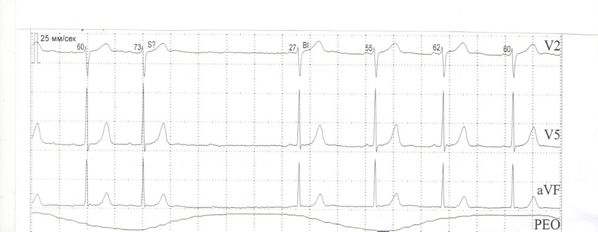

***Задача 2.*** ХМ ЭКГ мужчины 56 лет с приступом загрудинных болей во время физической нагрузки общей продолжительностью 07:50(м:с)с максимальной депрессией -2.3 мм в отв.V5 в 8:37:39 при ЧСС=126уд/мин. Длительность нормализациисмещения сегмента ST 2,5 минуты Оцените наличие нарушений реполяризации ишемического характера.

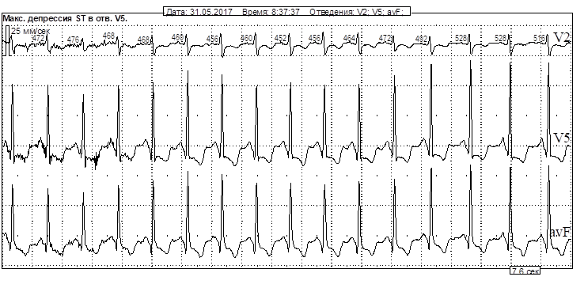

***Задача 3.*** У пациента с постинфарктным кардиосклерозом развился приступ спонтанной стенокардии, на высоте которого появилась перфузионная аритмия. Определите характер аритмии по представленному фрагменту.

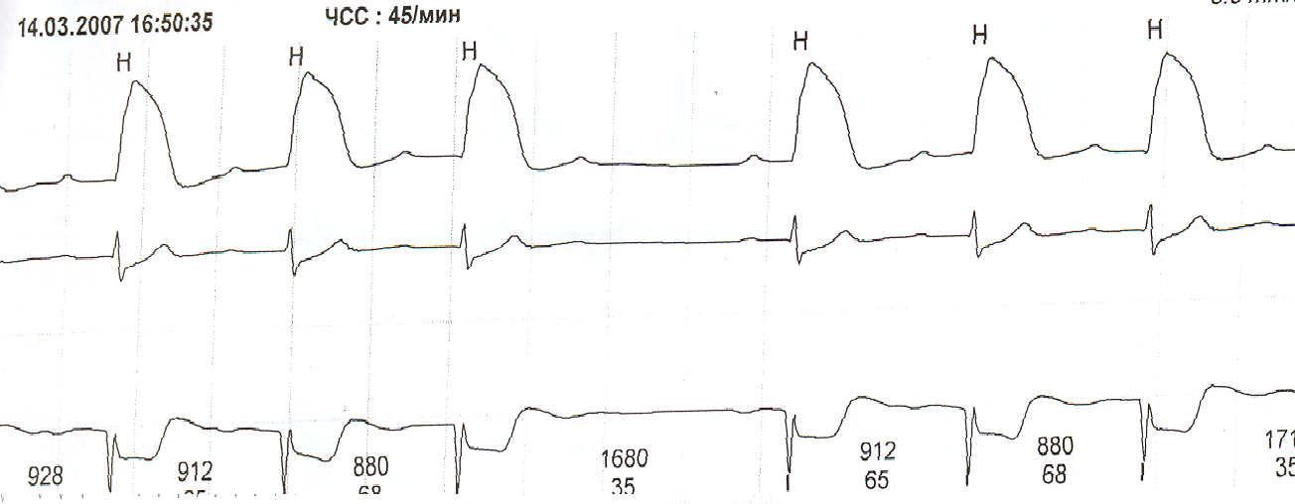

***Задача 4.*** Пациентка 57 лет с жалобами на сердцебиение при ХМ ЭКГ выявлена аритмия. Сделайте заключение по фрагменту ХМ ЭКГ.



***Задача 5.*** Определите тип суточного профиля АД у пациентки 67 лет по данным

СМАД. 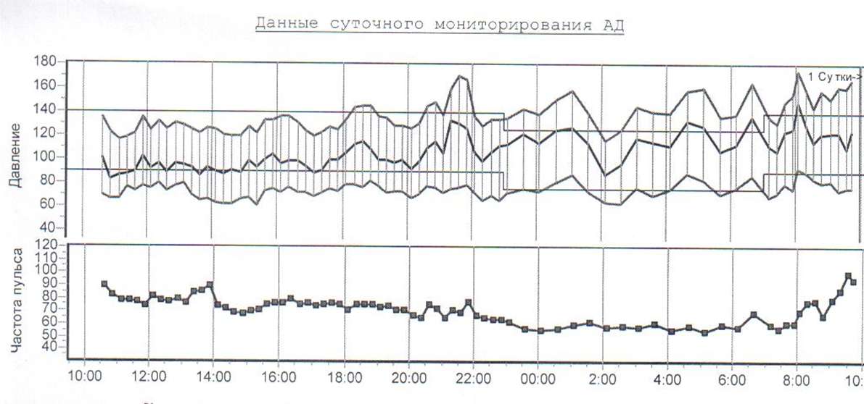

Среднедневное АД = 137/74 мм рт. ст.

Средненочное АД = 144/76 мм рт ст.

Среднее пульсовое АД = 64 мм рт.ст.

СИ САД = - 5%

СИ ДАД = - 3%

**Эталоны ответов к ситуационным задачам**

1. АВ блокада 2 степени.

2. Депрессия сегмента ST ишемического характера соответствует критериям 1*1*1

Смещение более 1 мм, длительностью более 1 мин. Время нормализации более 1 мин.

3. Трансмуральное ишемическое повреждение . АВ блокада 2 степени 1 типа (Мобитц 1).

4. Синусовая тахикардия. Политопная (разнонаправленная) желудочковая экстрасистолия.

5. Тип « night peaker».

8.3. Тестовые задания:

**Примеры тестовых заданий**

Инструкция: выберите один или несколько правильных ответов.

1. Суточный холтеровский мониторинг позволяет проводить:

а) диагностику различных видов аритмий;

б) неинвазивную оценку эффективности антиаритмического и анти-

ангинального лечения;

в) изучение корреляции между нарушениями ритма и клиническими

симптомами;

г) контроль за функциями пейсмекера;

д) диагностику изменений реполяризации при ИБС.

2. Какая система отведений используется в большинстве случаев для проведения методики холтеровского ЭКГ-мониторирования?

а) стандартные отведения;

б) отведения по Небу;

в) однополюсные грудные отведения;

г) прекардиальные биполярные отведения.

3. Имеет ли значение инверсия з.Т в динамике суточного холтеровского мониторирования при диагностике ИБС?

а) да;

б) нет.

4. Имеет ли диагностическое значение депрессия сегмента ST < 2 мм при сочетании ее с ангинозными болями во время ХМ ЭКГ?

а) да;

б) нет.

5. Критерии выявления проаритмогенного влияния антиаритмической терапии по данным ХМ ЭКГ:

а) двухкратное увеличение общего суточного числа желудочковых

экстрасистол;

б) 4-х кратное увеличение общего суточного числа желудочковых

экстрасистол;

в) 10-ти кратное увеличение числа парных желудочковых

экстрасистол;

г) появление эпизодов устойчивой желудочковой тахикардии.

6. Нарушения ритма, имеющие положительное значение в диагностике аритмогенных причин синкопальных состояний по данным ХМ ЭКГ:

а) СА-блокада или отказ СА-узла с паузой более или равной 3 сек.;

б) АВ-блокада III ст. или II ст. типа Мобитц 2;

в) устойчивая желудочковая пароксизмальная тахикардия;

г) пароксизм мерцания предсердий с ЧСС более 180 уд/мин;

д) желудочковая бигеминия

е) частая желудочковая экстрасистолия

7. Критерии значимого смещения сегмента ST:

а) депрессия сегмента ST более 1 мм на расстоянии 60 мсек от т.J,

горизонтального или косонисходящего типа;

б) продолжительность депрессии более 1 минуты;

в) минимальное время нормализации изменений сегмента ST более 1 минуты.

8.Какова длительность устойчивой желудочковой тахикардии?

а) 10 секунд и более;

б) 30 секунд и более;

в) 60 секунд и более;

г) более 30 минут.

9.Каковы нормативные значения циркадного индекса ЧСС?

а) 1,22 – 1,44

б) 1,08 - 1,21

в) 1,45 – 1,55

10.Критерии нормальной функции СУ по данным ХМ ЭКГ

а) минимальная ЧСС в течение суток не менее 40 в минуту;

б) адекватный прирост ЧСС на нагрузку;

в) паузы за счёт синусовой аритмии до 1,5 секунд днем и 1,6 секунд ночью;

г) паузы, обусловенные постэкстрасистолической депресией СУ, не более 1,8 сек.;

д) нормальное значение ЦИ ЧСС и показателей ВРС.

**Эталоны ответов к тестам**

* + 1. а,б,в,г,д;
    2. г;
    3. б;
    4. а;
    5. б,в,г;
    6. а,б,в,г;
    7. а,б,в;
    8. б;
    9. а;

1. .а,б,в,г,д.

Приложение 1

**Учебно-тематический план** **дополнительной профессиональной программы повышения квалификации врачей «Мониторирование ЭКГ и АД»**

**(срок обучения 72 академических часа)**

| Код | Наименование разделов модулей | Всего часов | | В том числе | | | | | | | | Форма контроля | |
| --- | --- | --- | --- | --- | --- | --- | --- | --- | --- | --- | --- | --- | --- |
| лекции | | ОСК | | ПЗ[8] | | СЗ[9] | |
| **1.** | **Общие вопросы функциональной диагностики** | **6** | |  | |  | |  | | **6** | | **зачет** | |
| 1.1 | Аппаратурное обеспечение и методические основы функциональной диагностики. |  | |  | |  | |  | | 2 | |  | |
| 1.2 | Интернет -технологии в медицине |  | |  | |  | |  | | 4 | | Т/К | |
| **2** | **Специальные дисциплины** | **54** | | **16** | |  | | **30** | | **8** | | зачет | |
| 2.1 | Холтеровское мониторирование ЭКГ (ХМ ЭКГ) | 30 | | 10 | |  | | 16 | | 4 | | зачет | |
| *2.1.1* | *Основы метода ХМ ЭКГ* | *6* | | *2* | |  | | *4* | |  | | *Т/К* | |
| *2.1.1.1* | *Показания и методика проведения* |  | |  | |  | | *2* | |  | | *Т/К* | |
| *2.1.1.2* | *Нормативные параметры ЭКГ при холтеровском мониторировании* |  | |  | |  | | *2* | |  | | *Т/К* | |
| *2.1.2.* | *ХМ ЭКГ в диагностике аритмий* | *6* | | *2* | |  | | *4* | |  | | *Т/К* | |
| *2.1.3* | *ХМ ЭКГ в диагностике ишемии миокарда* | *6* | | *2* | |  | | *4* | |  | | *Т/К* | |
| *2.1.4* | *ХМ ЭКГ у детей* | *6* | | *2* | |  | | *4* | |  | | *Т/К* | |
| *2.1.5* | *Мониторирование ЭКГ при частной патологии.* | *6* | | *2* | |  | |  | | *4* | | *Т/К* | |
| 2.2 | Суточное мониторирование артериального давления (СМАД) | 18 | | 4 | |  | | 14 | |  | | Т/К | |
| *2.2.1* | *Основы СМАД* | *12* | | *2* | |  | | *10* | |  | | *Т/К* | |
| *2.2.1.1* | *Аппаратура, показания и методика проведения* |  | |  | |  | | *4* | |  | | *Т/К* | |
| *2.2.1.2* | *Показатели суточного ритма АД* |  | |  | |  | | *6* | |  | | Т/К | |
| *2.2.2* | *Анализ результатов СМАД и формирование заключения* | *6* | | *2* | |  | | *4* | |  | | *Т/К* | |
| 2.3 | Бифункциональное мониторирование ЭКГ и АД | 6 | | 2 | |  | |  | | 4 | | *Т/К* | |
| **3.** | **Обучающий симуляционный курс** | | **6** | | **–** | | **6** | | **–** | | **–** | | **Т/К** | |
| 3.1 | Оказание медицинской помощи пациентам в экстренной форме | | 6 | | - | | 6 | |  | |  | | Т/К | |
| **Итоговая аттестация** | | | **6** | | **−** | | **−** | | **6** | | – | | **Экзамен** | |
| **Всего** | | | **72** | | **16** | | **6** | | **36** | | **14** | |  | |
| **50** | | | |

1. [Приказ](consultantplus://offline/ref=B315E07D02D10C4E3D79D4841237A4421054FEC792C76588986996359617RBO) Министерства образования и науки Российской Федерации от 25 августа 2014 г. №1054 «Об утверждении федерального государственного образовательного стандарта высшего образования по специальности 31.08.12 Функциональная диагностика (уровень подготовки кадров высшей квалификации)» (зарегистрирован Министерством юстиции Российской Федерации 24 октября 2014 г., регистрационный № 34439).
2. [Приказ](consultantplus://offline/ref=B315E07D02D10C4E3D79D4841237A4421253FECA9ACD6588986996359617RBO) Министерства здравоохранения и социального развития Российской Федерации от 23 июля 2010 г. № 541н «Об утверждении Единого квалификационного справочника должностей руководителей, специалистов и служащих, раздел «Квалификационные характеристики должностей работников в сфере здравоохранения» (зарегистрирован Министерством юстиции Российской Федерации 25 августа 2010 г., регистрационный № 18247).
3. Приказ Министерства здравоохранения и социального развития Российской Федерации от 11 января 2011 г. № 1н «Об утверждении Единого квалификационного справочника должностей руководителей, специалистов и служащих, раздел «Квалификационные характеристики должностей руководителей и специалистов высшего профессионального и дополнительного профессионального образования» (зарегистрирован Министерством юстиции Российской Федерации 23 марта 2011 г., регистрационный № 20237).
4. Часть 2 статьи 13 Федерального закона от 29 декабря 2012 г. № 273-ФЗ «Об образовании в Российской Федерации» (Собрание законодательства Российской Федерации, 2012, № 53, ст. 7598).
5. Статья 15 Федерального закона от 29 декабря 2012 г. № 273-ФЗ «Об образовании в Российской Федерации» (Собрание Законодательства Российской Федерации, 2012, № 53, ст. 7598).
6. ПЗ – практические занятия, СЗ – семинарские занятия, ЛЗ – лабораторные занятия.
7. [Часть 10 статьи 60](consultantplus://offline/ref=F619C2679C7FD76C0F92F831A2F28D2EB26984F0F855E63D77E880F575C9B01664636D2601A4BA1E2ERAO) Федерального закона от 29 декабря 2012 г. № 273-ФЗ «Об образовании в Российской Федерации» (Собрание законодательства Российской Федерации 2012, № 53, ст. 7598).
8. ПЗ – практические занятия, СЗ – семинарские занятия, ЛЗ – лабораторные занятия.
9. ПЗ – практические занятия, СЗ – семинарские занятия, ЛЗ – лабораторные занятия.